Application web de livraison à domicile de repas

Nom de l’etablissement :EPI sousse
Email :mabroukanaouech23@gmail.com
Personne responsable du contenu mabrouka Naouech

.Présentation de projet

le consommateur a pris l’habitude de se faire livrer de nombreux biens chez lui : vêtements, livres, courses alimentaires…
Aujourd’hui, le client se fait livrer à son domicile tout ce qu’il désire plutôt que de se rendre dans les magasins.Le client, grâce à son smartphone, sa tablette peut contrôler et effectuer tous ses achats depuis son domicile, c’est le phénomène du « click and pay ».
Après le shopping, celui-ci s’étend dans différents secteurs, comme l’hôtellerie avec l’apparition de sites de réservation comme Booking. Ce phénomène se développe ensuite dans les services de transports avec Uber où un simple clic permet de se déplacer.
Pourquoi ne pas adapter ce phénomène à la restauration ?!!
Aujourd’hui, ce problème est résolu, le service de la livraison de repas à domicile est apparu, c’est ce que l’on appelle le « click and eat ». Le client peut se faire livrer le plat de son restaurant préféré sans sortir de son salon, grâce à des applications qui ont bouleversé le marché de la restauration livrée.

.Objectif du site

Besoins fonctionnels et non fonctionnels :
Les fonctionnalités qui doivent être mises à la disposition des clients de l’application sont détaillées dans le paragraphe suivant :

Besoins fonctionnels
Les besoins fonctionnels ou besoins métiers représentent les actions que le système doit exécuter, il ne devient opérationnel que s’il les satisfait. Notre particulière application doit couvrir principalement les besoins fonctionnels suivants :
- Gérer les repas : l’administrateur peut modifier, ajouter, supprimer les repas.
- Gérer les offres : l’administrateur peut ajouter ou supprimer les offres.
- Gérer les prix de repas: l’administrateur peut modifier ou ajouter prix.
- Consulter les repas : Le client peut consulter les différents repas et les ajouter à la liste de livraison et choisir les ingrédients de leur repas.
- Consulter les offres : le client peut consulter les offres ou le plat de jour.
- Gérer les commandes : le client peut commander et remplir le formulaire de livraison.
- Recevoir des points merci : le client peut créer un compte et par la suite il peut collecter des points merci.
- Gérer profil: l’administrateur et le client peut modifier ses coordonnées du leurs compte.

Besoins non fonctionnels
Les besoins non fonctionnels présentent des exigences qui ne concernent pas spécifiquement le comportement du système ; mais plutôt identifient des contraintes internes et externes du système. Les principaux besoins non fonctionnels devant être pris en charge par notre application se résument par les points suivants :
- Authentification: L’application n’offre la possibilité d’accéder à l’ensemble de ses fonctionnalités que via un système d’identification, à travers lequel tout administrateur ou client doivent obligatoirement saisir son propre login et mot de passe.
- Fiabilité : le système doit réduire les risques d’erreurs et garantir la pertinence des informations
- Extensibilité : le code doit être clair pour permettre des futures évolutions ou améliorations.
- Intégrité : garantir la cohérence des données à chaque mise à jour aussi bien d’insertion, de modification et ou de suppression.
- Ergonomie: l’application offre une interface conviviale et facile à utiliser.

.Cible
Les portages de repas à domicile sont de plus en plus utilisés par les personnes âgées. Ce sont surtout des personnes seules ou de vieux couples qui s’en servent, très souvent parce qu’ils ont des difficultés à faire leurs courses ou à cuisiner (50 %), plus rarement au décours d’une hospitalisation (un tiers des cas). Elles utilisent ce service parfois sur plusieurs années. Elles reçoivent presque toujours un repas par jour.

.Diagramme de cas d’utilisation général

Administrateur :
Il s’authentifié à l’application en saisissant son login et son mot de passe, une fois il est se connecté, il peut faire toutes les tâches possible sans faire l’authentification une autre fois.

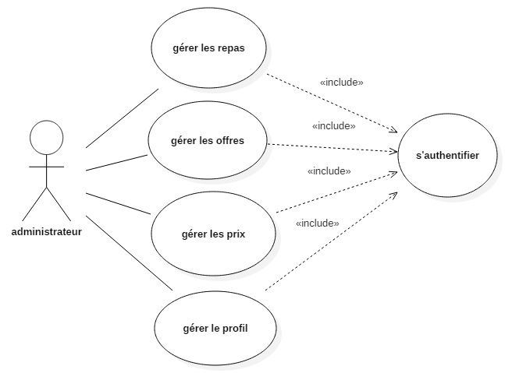

Le client :
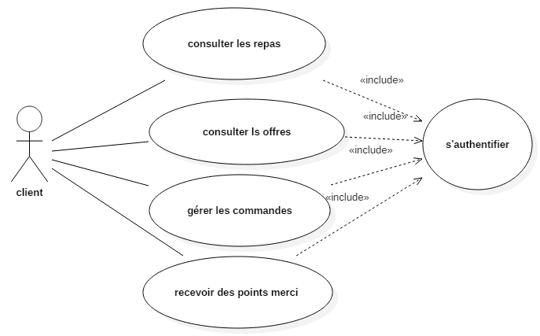

.Statistiques

- Annexe

